西安科技大学

计算机学院实验报告

班级：网络工程1801 姓名：吴斌 学号：18408020129

时间：二零二零年八月 评分： 教师签名：

实验名称：基本运算器实验

实验目的;

（1）了解运算器的组成结构。

（2）掌握运算器的工作原理。

实验原理：

本实验的原理如图1-1所示。运算器内部含有三个独立运算部件，分别为算术、逻辑和移位运算部件，要处理的数据存于暂存器A和暂存器B，三个部件同时接受来自A和B的数据（有些处理器体系结构把移位运算器放于算术和逻辑运算部件之前，如 ARM），各部件对操作数进行何种运算由控制信号 S3…S0 和 CN 来决定，任何时候，多路选择开关只选择三部件中一个部件的结果作为ALU 的输出。如果是影响进位的运算，还将置进位标志FC，在运算结果输出前，置ALU 零标志。ALU 中所有模块集成在一片CPLD 中。

逻辑运算部件由逻辑门构成，较为简单，而后面又有专门的算术运算部件设计实验，在

此对这两个部件不再赘述。移位运算采用的是桶形移位器，一般采用交叉开关矩阵来实现，交叉开关的原理如图1-2所示。图中显示的是一个4X4的矩阵（系统中是一个8X8的矩阵）。每一个输入都通过开关与一个输出相连，把沿对角线的开关导通，就可实现移位功能，即：

1. 对于逻辑左移或逻辑右移功能，将一条对角线的开关导通，这将所有的输入位与所使用的输出分别相连,而没有同任何输入相连的则输出连接0。
2. 对于循环右移功能，右移对角线同互补的左移对角线一起激活。例如，在 4 位矩阵中使用‘右1’和‘左3’对角线来实现右循环1 位。
3. 对于未连接的输出位，移位时使用符号扩展或是 0 填充，具体由相应的指令控制。使用另外的逻辑进行移位总量译码和符号判别。

运算器部件由一片 CPLD 实现。ALU 的输入和输出通过三态门74LS245 连到CPU 内总线上，另外还有指示灯标明进位标志FC 和零标志FZ。图中除T4 和CLR，其余信号均来自于ALU 单元的排线座，实验箱中所有单元的T1、T2、T3、T4 都连接至控制总线单元的T1、 T2、T3、T4， CLR 都连接至CON 单元的CLR 按钮。T4 由时序单元的TS4 提供，其余控制信号均由CON 单元的二进制数据开关模拟给出。控制信号中除T4 为脉冲信号外，其余均为电平信号，其中ALU_B 为低有效，其余为高有效。

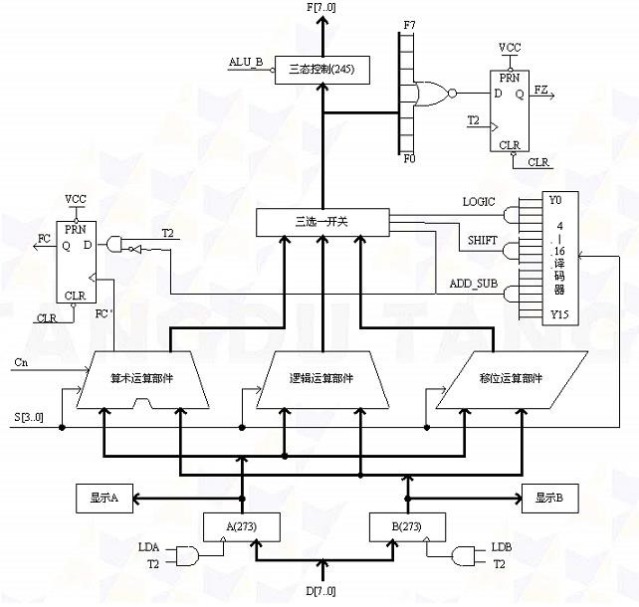

图1-1 运算器原理图

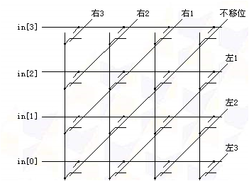

图1-2 交叉开关桶形移位器原理图

暂存器A和暂存器B的数据能在LED灯上实时显示，原理如图1-3所示（以A0为例，其它相同）。进位标志FC、零标志FZ和数据总线D7…D0的显示原理也是如此。



图1-3 A0显示原理图

ALU和外围电路的连接如图1-4所示，图中的小方框代表排针座。

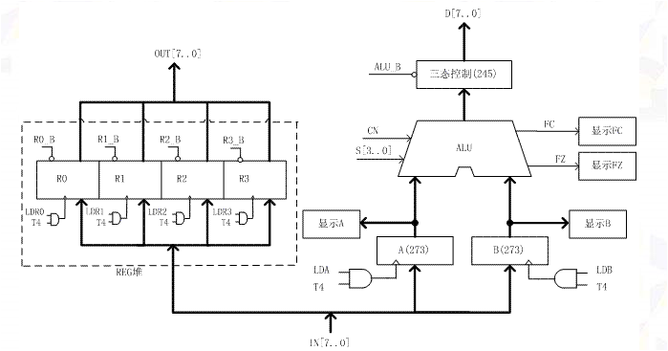

图1-4 ALU和外围电路连接原理图

运算器的逻辑功能表如表1-1所示，其中S3 S2 S1 S0 CN 为控制信号，FC为进位标志，

FZ为运算器零标志，表中功能栏内的FC、FZ 表示当前运算会影响到该标志。

表 1-1 运算器逻辑功能表

|  |  |  |  |
| --- | --- | --- | --- |
| 运算类型 | S3S2S1S0 | CN | 功能 |
| 逻辑运算 | 0000 | X | F=A （直通） |
| 0001 | X | F=B （直通） |
| 0010 | X | F=AB （FZ） |
| 0011 | X | F=A+B （FZ） |
| 0100 | X | F=/A （FZ） |
| 移位运算 | 0101 | X | F=A 不带进位循环右移B（取低3位）位 （FZ） |
| 0110 | 0 | F=A 逻辑右移一位 （FZ） |
| 1 | F=A 带进位循环右移一位 （FC，FZ） |
| 0111 | 0 | F=A 逻辑左移一位 （FZ） |
| 1 | F=A 带进位循环左移一位 （FC，FZ） |
| 算数运算 | 1000 | X | F=A 置FC=CN （FZ） |
| 1001 | X | F=A加B （FC，FZ） |
| 1010 | X | F=A加B加FC （FC，FZ） |
| 1011 | X | F=A减B （FC，FZ） |
| 1100 | X | F=A减1 （FC，FZ） |
| 1101 | X | F=A加1 （FC，FZ） |
| 1110 | X | （保留） |
|  | 1111 | X | （保留） |

*表中“X”为任意态，下同

实验内容与结果：

1. 按图 1-5 连接实验电路，并检查无误。图中需要连接的信号用圆圈标明（其它实验相同）。
2. 将时序与操作台单元的开关KK2 置为‘单拍’档,开关KK1、KK3 置为‘运行’档。
3. 打开电源开关，如果听到有‘嘀’报警声，说明有总线竞争现象，应立即关闭电源，重新检查接线，直到错误排除。然后按动CON 单元的CLR 按钮，将运算器的A、B 和FC、 FZ 清零。
4. 用输入开关向暂存器A 置数。
   1. 拨动CON 单元的SD27…SD20 数据开关，形成二进制数01100101（或其它数值），数据显示亮为‘1’，灭为‘0’。
   2. 置LDA=1，LDB=0，连续按动时序单元的ST 按钮，产生一个T4 上沿，则将二进制数

01100101 置入暂存器A 中，暂存器A 的值通过ALU 单元的A7…A0 八位LED 灯显示。

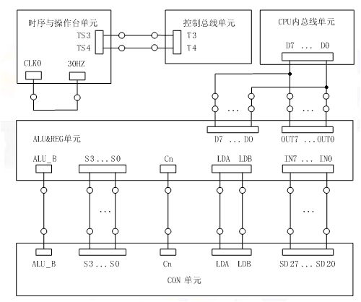

图1-5 实验接线图

1. 用输入开关向暂存器B 置数。
   1. 拨动CON 单元的SD27…SD20 数据开关，形成二进制数10100111（或其它数值）。
   2. 置LDA=0，LDB=1，连续按动时序单元的ST 按钮，产生一个T4 上沿，则将二进制数

10100111置入暂存器B 中，暂存器B 的值通过ALU 单元的B7…B0 八位LED 灯显示。

1. 改变运算器的功能设置，观察运算器的输出。置ALU_B=0、LDA=0、LDB=0，然后按表2-1 置S3、S2、S1、S0 和Cn 的数值，并观察数据总线LED 显示灯显示的结果。如置S3、 S2、S1、S0 为0010，运算器作逻辑与运算，置S3、S2、S1、S0 为1001，运算器作加法运算。如果实验箱和PC 联机操作，则可通过软件中的数据通路图来观测实验结果（软件使用说明请看附录一），方法是：打开软件，选择联机软件的“【实验】—【运算器实验】”，打开运算器实验的数据通路图，如图1-6所示。进行上面的手动操作，每按动一次ST 按钮，数据通路图会有数据的流动，反映当前运算器所做的操作，或在软件中选择“【调试】—【单节拍】”，其作用相当于将时序单元的状态开关KK2 置为‘单拍’档后按动了一次ST 按钮，数据通路图也会反映当前运算器所做的操作。

重复上述操作，并完成表1-2。然后改变A、B 的值，验证FC、FZ 的锁存功能。

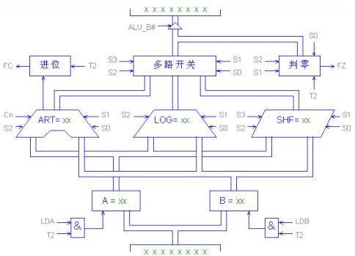

图1-6 数据通路图

结果：表 1-2 运算器逻辑功能表

|  |  |  |  |  |  |
| --- | --- | --- | --- | --- | --- |
| 运算类型 | A | B | S3S2S1S0 | CN | 结果 |
| 逻辑运算 | 65 | A7 | 0000 | X | F=（65） FC=（5 ） FZ=（ ） |
|  |  | 0001 | X | F=（A7） FC=（ ） FZ=（ ） |
|  |  | 0010 | X | F=（ ） FC=（ ） FZ=（ ） |
|  |  | 0011 | X | F=（ ） FC=（ ） FZ=（ ） |
|  |  | 0100 | X | F=（ ） FC=（ ） FZ=（ ） |
| 移位运算 |  |  | 0101 | X | F=（ ） FC=（ ） FZ=（ ） |
|  |  | 0110 | 0 | F=（ ） FC=（ ） FZ=（ ） |
|  |  | 1 | F=（ ） FC=（ ） FZ=（ ） |
|  |  | 0111 | 0 | F=（ ） FC=（ ） FZ=（ ） |
|  |  | 1 | F=（ ） FC=（ ） FZ=（ ） |
| 算数运算 |  |  | 1000 | X | F=（ ） FC=（ ） FZ=（ ） |
|  |  | 1001 | X | F=（ ） FC=（ ） FZ=（ ） |
|  |  | 1010 | X | F=（ ） FC=（ ） FZ=（ ） |
|  |  | 1011 | X | F=（ ） FC=（ ） FZ=（ ） |
|  |  | 1100 | X | F=（ ） FC=（ ） FZ=（ ） |
|  |  | 1101 | X | F=（ ） FC=（ ） FZ=（ ） |

总结

（1）了解了运算器的组成结构。

（2）掌握了运算器的工作原理。